Татарстан Республикасы  Аксубай муниципаль районы  муниципаль бюджет гомум белем бирү учреждениясе  Иске Ибрай урта мәктәбе |  | Муниципальное бюджетное общеобразовательное учреждение  «Староибрайкинская средняя общеобразовательная школа  Аксубаевского муниципального района Республики Татарстан»
Культурная ул.,д2а, село Старое Ибрайкино, 423078 тел. 843-44-4-65-04
E-mail: st.ibr.sosh@yandex.ru
ОКПО 59318507, ОГРН 1021605360908 ИНН/КПП 1603003758/160301001

Приказ
от 25 марта 2020 года № 48
Об организации дистанционного обучения

На основании Инструктивно-методического письма Министерства образования и науки Республики Татарстан «О реализации организациями, осуществляющими образовательную деятельность, образовательных программ с применением электронного обучения, дистанционных образовательных технологий» № 3414/20 от 19.03.2020 года

Приказываю
- Организовать дистанционное обучение для обучающихся 1 – 11 классов в период с 01 – 12 апреля 2020 года с соблюдением Типовых инструкций (Приложение 1 – 3)

Заместителям директора
- Сформировать базу данных по педагогам по форме в срок до 25.03.2020 г. (Приложение 4)
- Сформировать график проведения занятий с учетом технических возможностей участников образовательного процесса и навыков работы педагогов в срок до 28.03.2020 г.
- Обеспечить внесение корректировок в учебные программы в срок до 28.03.2020 г. и выполнение программы с учетом внесенных поправок
- Организовать ознакомление всех участников образовательного процесса с документами, регламентирующими организацию работы общеобразовательного учреждения на период дистанционного обучения.
- Организовать обучение и консультативную помощь педагогам по вопросам организации дистанционного обучения
- Обеспечить контроль соблюдения работниками общеобразовательной организации режима работы.
- Обеспечить реализацию мероприятий, направленных на выполнение образовательных программ посредством дистанционного обучения.
- Проконтролировать создание раздела «Дистанционное обучение» в основном меню и размещение на официальном сайте школы в ГИС «Электронное образование в Республике Татарстан» локальных нормативных актов, утвержденный режим работы школы, график и форму проведения занятий по классам на период с 01 – 12 апреля 2020 года, критерии оценивания, нормы СанПиН работы за компьютером по возрастам, Памятки для учащихся, классного руководителя и учителя-предметника.
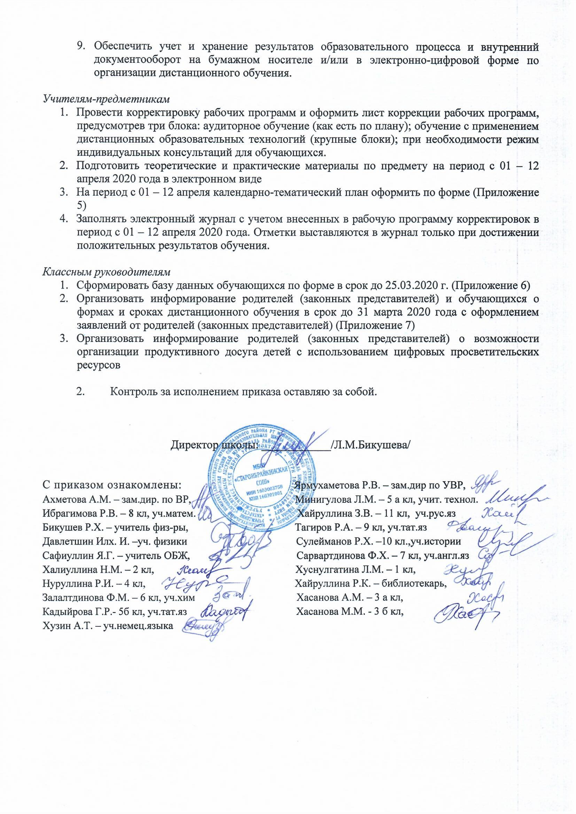

Приложение 4

№ п/п | Ф.И.О. педагога | предмет | номер телефона, наличие мессенджера (какой) | электронная почта | технические возможности (наличие компьютера, подключение к Интернет дома) | преимущественные формы работы (рассылка в WA, электронная почта, видеоконференция, ведение группы в социальной сети, Skype, образовательные платформы (какие))

Приложение 5

класс
Почта для связи с преподавателем – адрес
Номер занятия, дата | Тема и ресурс  (учебник (страница, параграф, и т.п.), презентация, урок на образовательной платформе и т.д.) | форма проведения (рассылка заданий, видеоконференция и т.д.) | задание для детей (решить примеры, написать конспект, ответить на вопросы и т.д.) | сроки выполнения работы | форма сдачи заданий (телефон, почта и т.д.)

Приложение 6

№ п/п | класс | Ф.И.О. учащегося | номер телефона, наличие мессенджера (какой) | электронная почта | технические возможности (наличие компьютера, подключение к Интернет дома)

Приложение 7

Директору
МБОУ «Староибрайкинская СОШ»
Аксубаевского муниципального района Республики Татарстан
Бикушевой Л.М.

______________________________
^{(ФИО родителя)}

ЗАЯВЛЕНИЕ

Прошу Вас организовать обучение с использованием дистанционных технологий с моим(ей) сыном (дочерью): ________________________________________________, учеником (цей) класса на период с 01 – 12 апреля 2020 года. Ответственность за жизнь и здоровье ребёнка во время дистанционного обучения беру на себя.
С инструкциями для учащихся и родителей (законных представителей) при обучении с применением электронного обучения и дистанционных образовательных технологий ознакомлены.

«_______»____________________2020

________________/_________________
^{подпись} ^{расшифровка}

